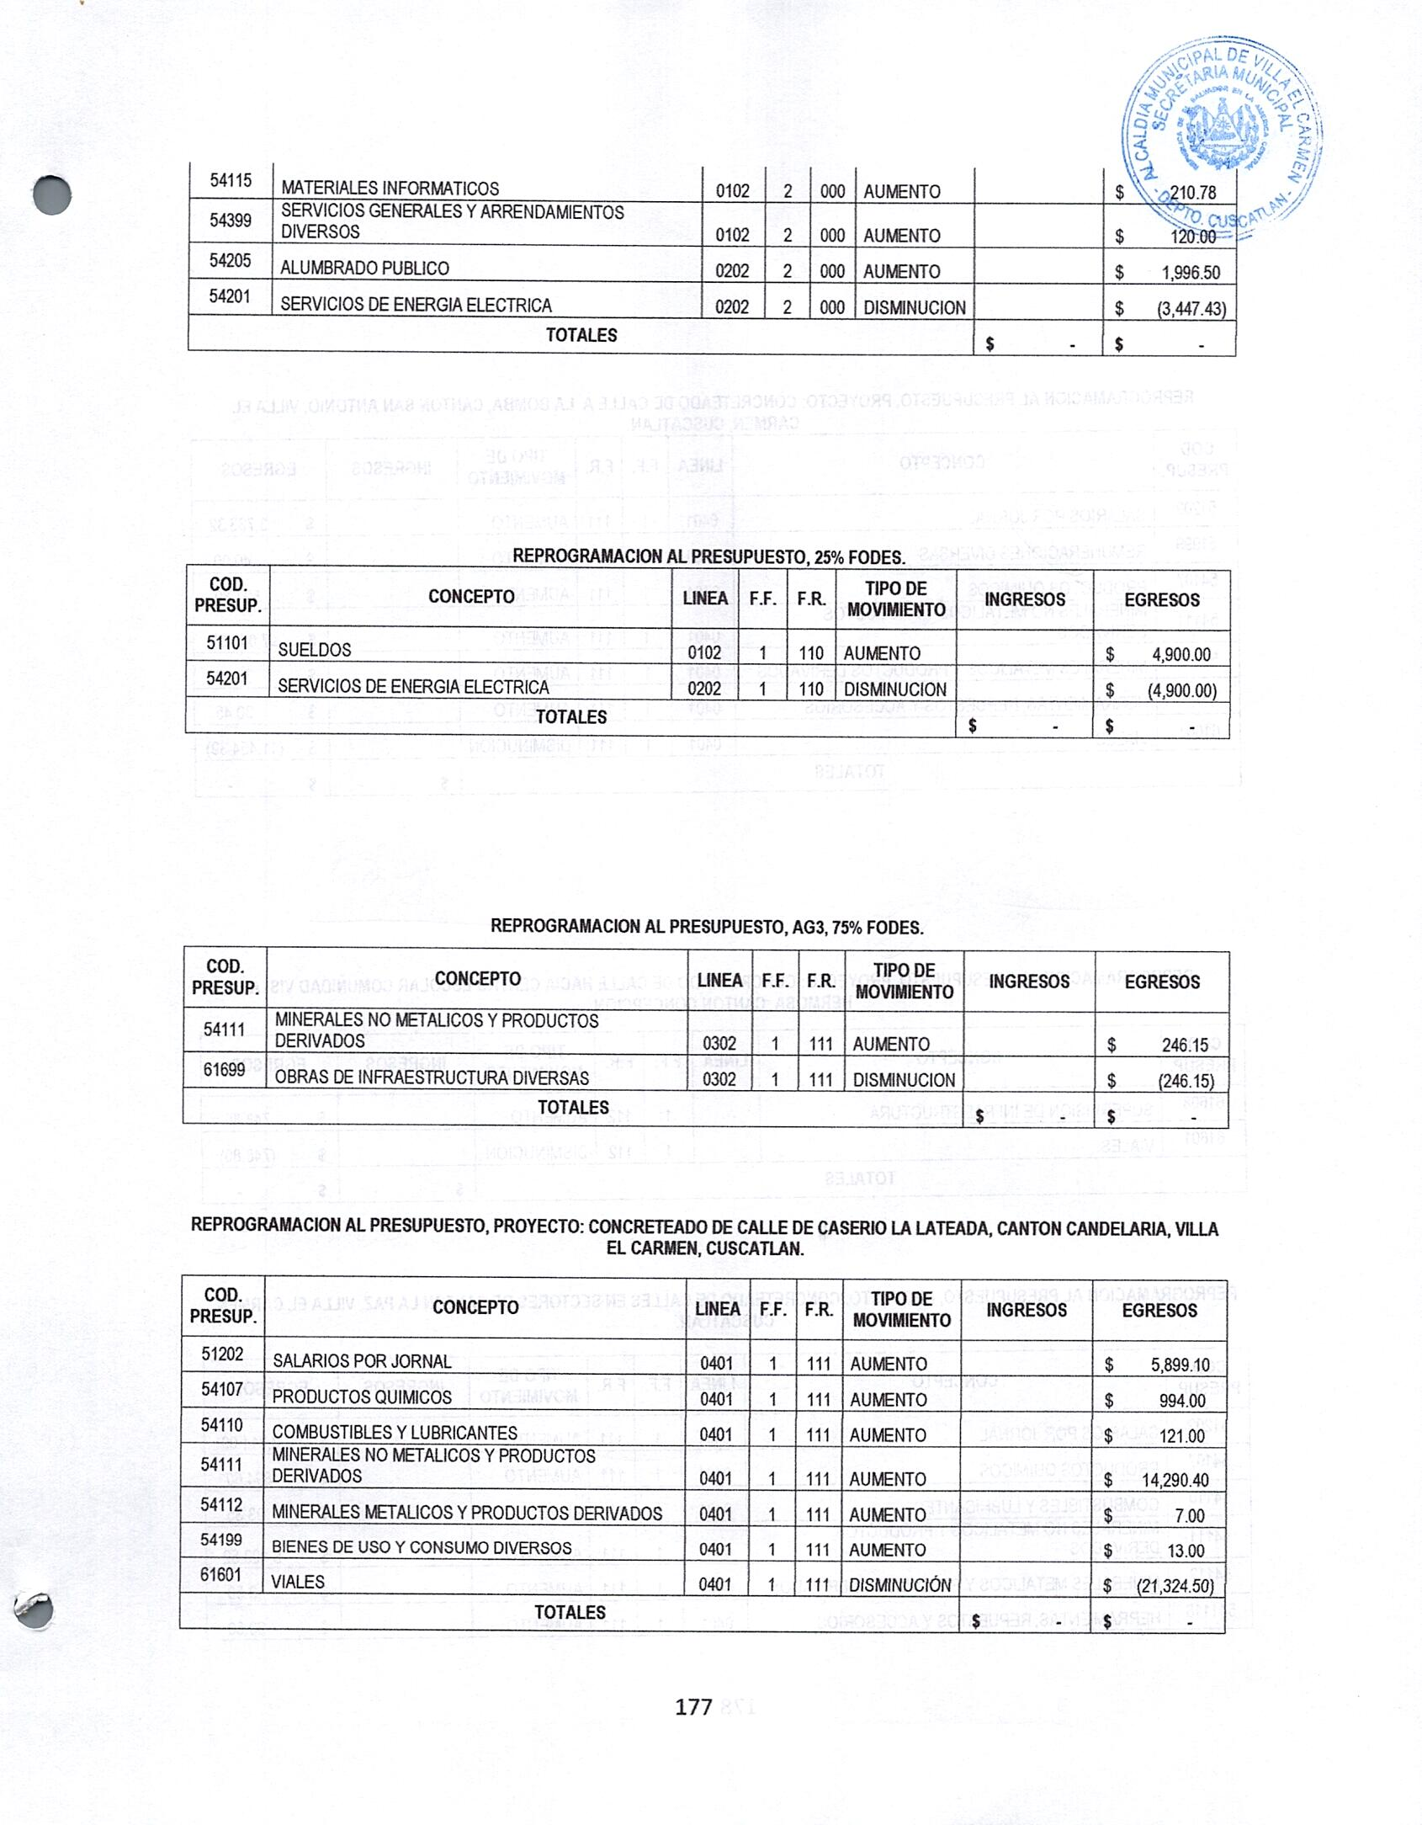
ACTA NÚMERO TREINTA Y OCHO: Sesión Ordinaria Celebrada en la Municipalidad de Villa El Carmen, Departamento de Cuscatlán a las Catorce horas del día Diez de Octubre del año dos mil Dieciocho, convocados y presidida por la Alcaldesa Municipal, Licda. Leticia de jesús Hernández Sánchez, contando con la presencia de la Sindico Municipal Sra. Margarita Reyna Pérez Jirón Regidores Propietarios en su orden: Alba Maritza Juárez de Torres, Lic. Osear Armando Díaz Mejía, José Tomas Sánchez, Rosalía Maritza López de Cornejo, Juan Francisco López Hernández, María Isabel Cardona Valladares y Regidores Suplentes: Oiga Maribel Cruz Pérez, Luz de María Herrera López, Juan Hernández Cruz y Secretaria de actuaciones. xxxx xxxx xxxx xxxx. Establecido el quórum la que preside dio lectura a la Agenda a desarrollar durante la presente reunión la cual se lee así: l) Palabras de Bienvenida, 2) Establecimiento de quórum, 3) Lectura del Acta Anterior, 4) Informe de ejecución presupuestaria. 5). Otros, 6.) Acuerdos: de lo anterior se tomaron los siguientes acuerdos: ACUERDO NÚMERO UNO: El Concejo Municipal en uso de las facultades legales que le confiere el Código Municipal vigente. ACUERDA: Autorizar al Contador Municipal para que realice las siguientes reprogramaciones:
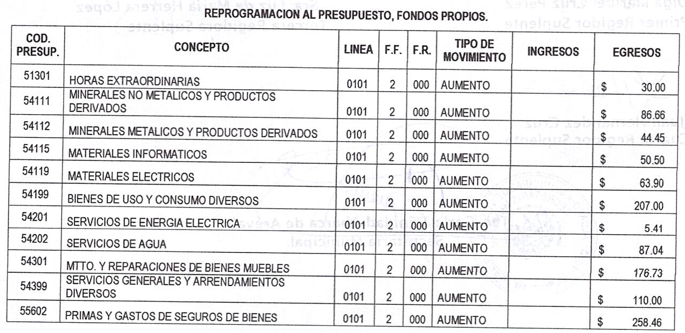

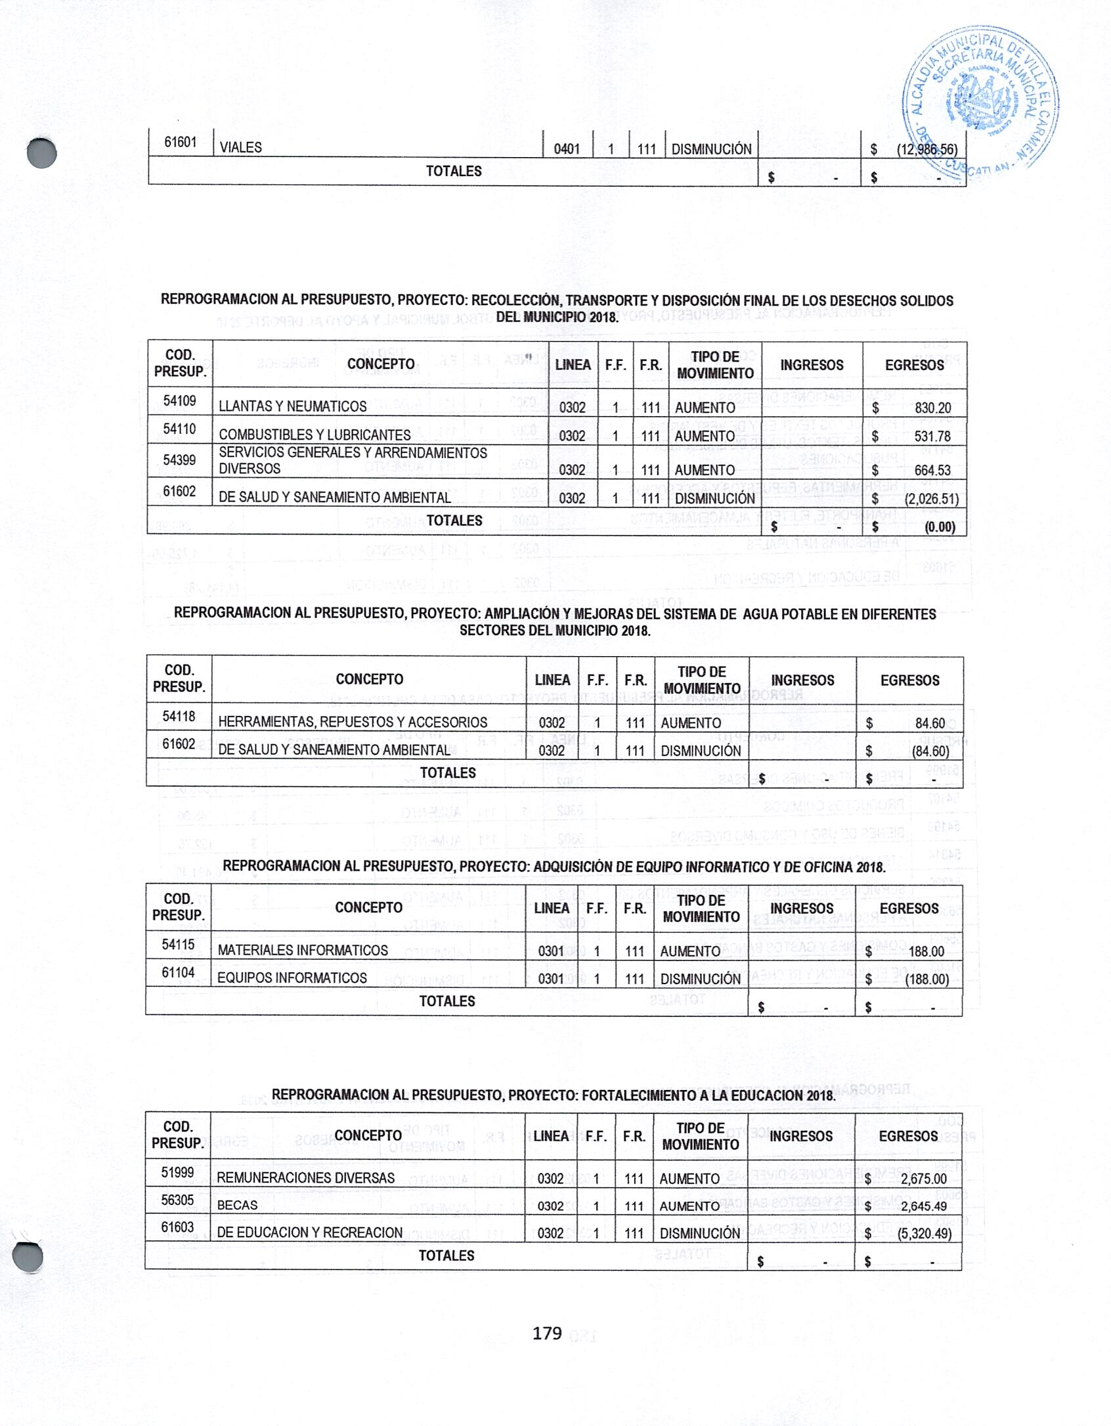
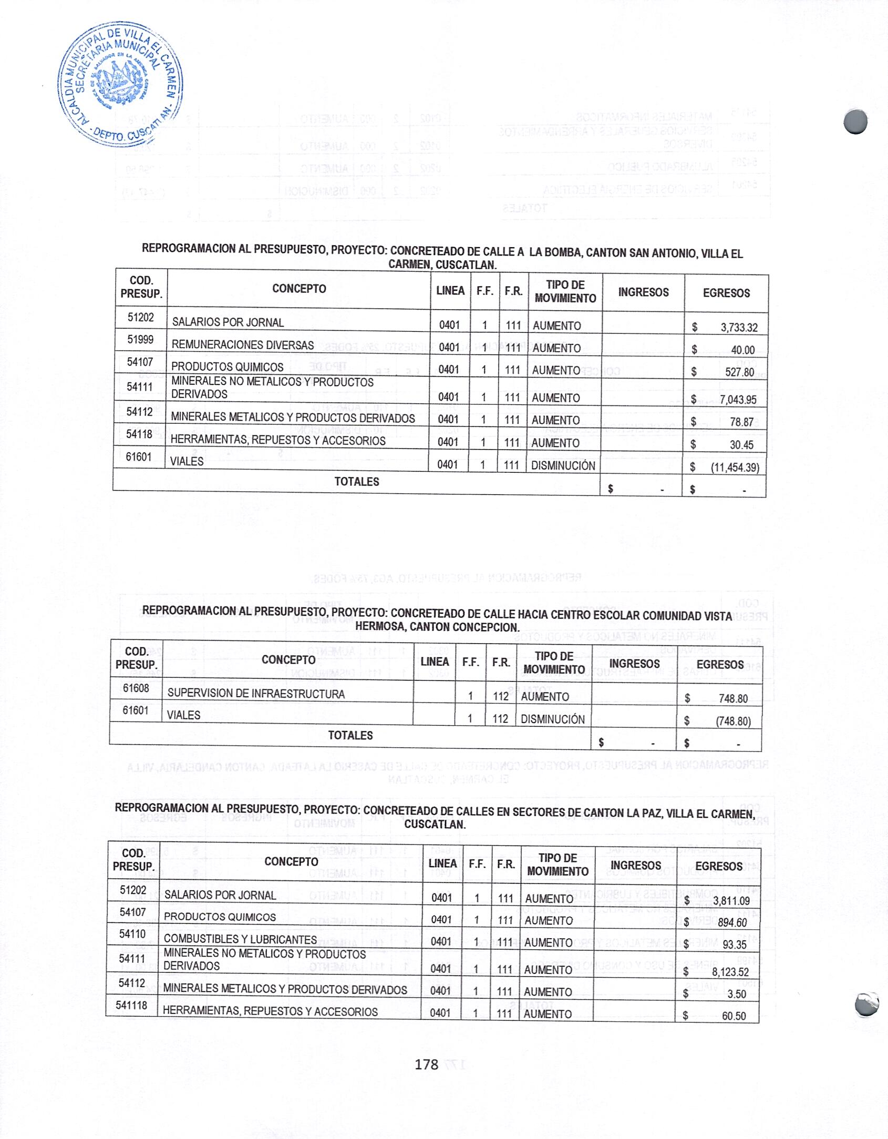
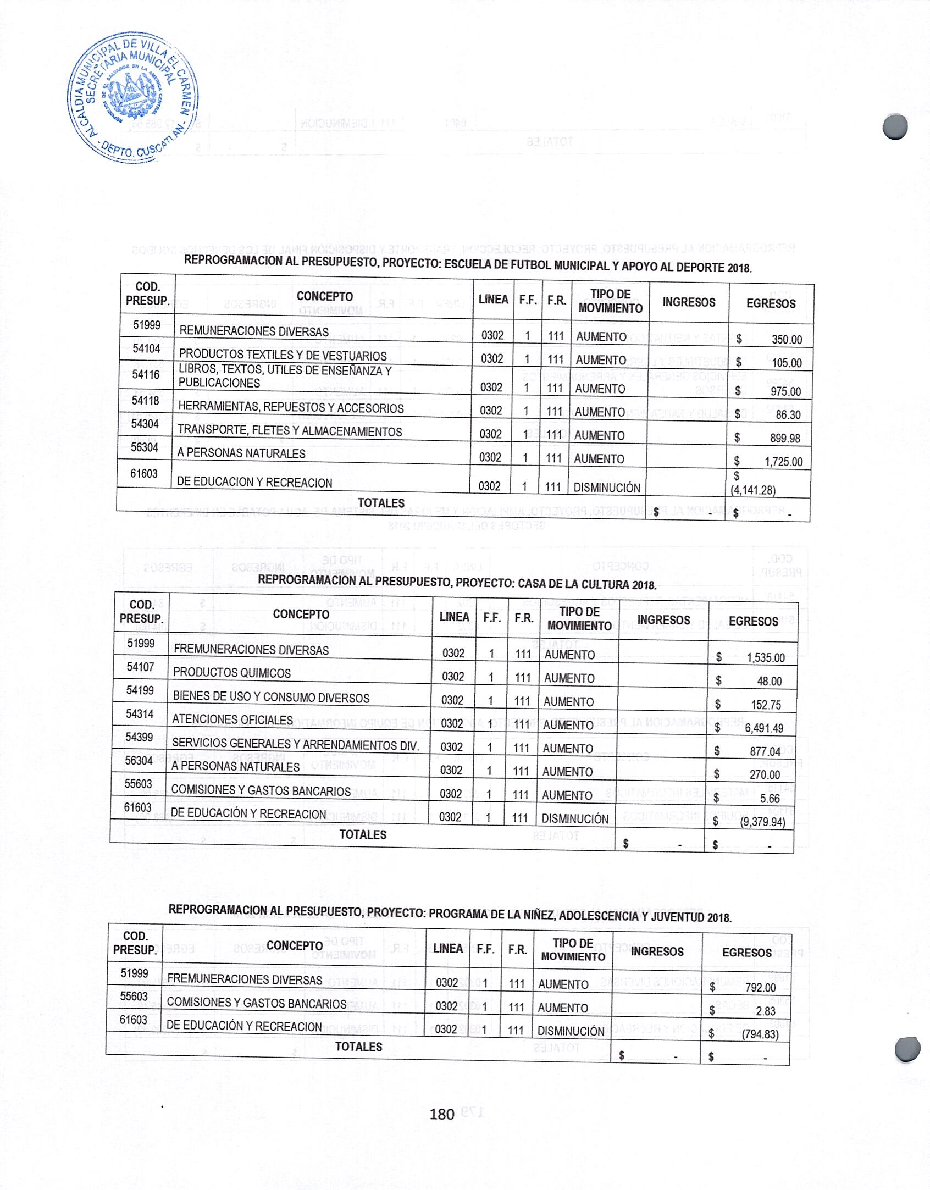
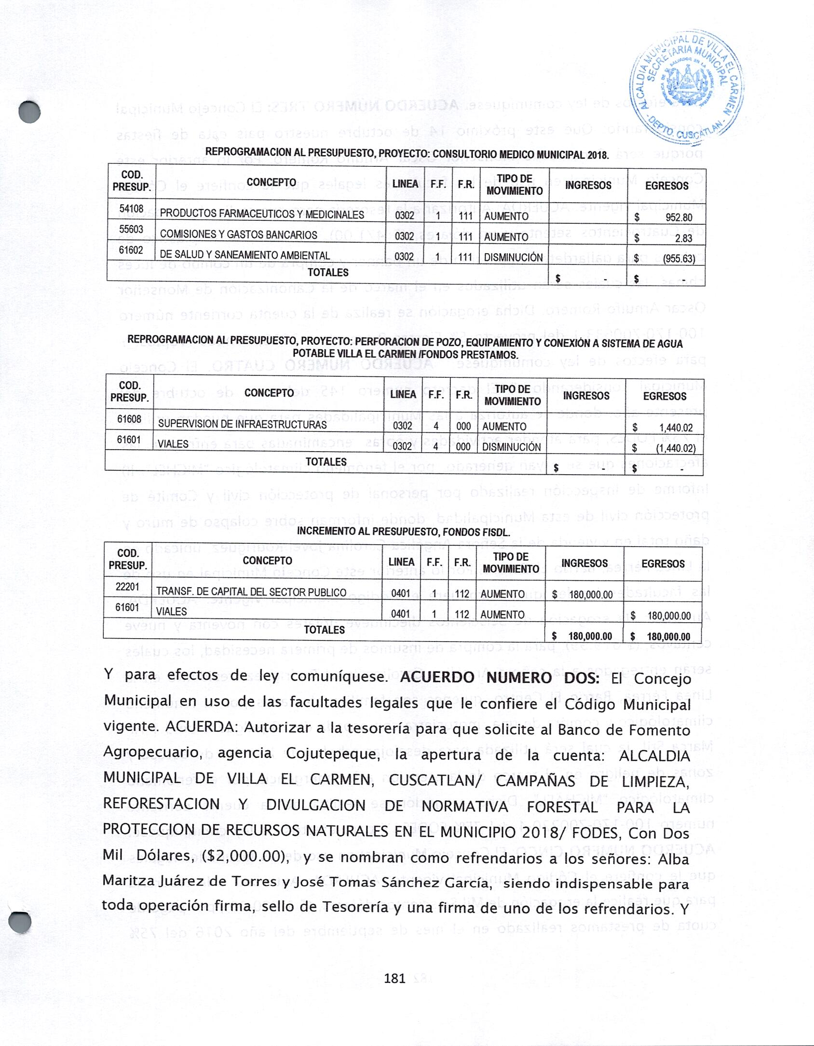
Y para efectos de ley comuníquese. ACUERDO NUMERO DOS: El Concejo Municipal en uso de las facultades legales que le confiere el Código Municipal vigente. ACUERDA: Autorizar a la tesorería para que solicite al Banco de Fomento Agropecuario, agencia Cojutepeque, la apertura de la cuenta: ALCALDIA MUNICIPAL DE VILLA EL CARMEN, CUSCATLAN/ CAMPAÑAS DE LIMPIEZA, REFORESTACION Y DIVULGACION DE NORMATIVA FORESTAL PARA LA PROTECCION DE RECURSOS NATURALES EN EL MUNICIPIO 2018/ FODES, Con Dos Mil Dólares, ($2,000.00), y se nombran como refrendarios a los señores: Alba Maritza Juárez de Torres y José Tomas Sánchez García, siendo indispensable para toda operación firma, sello de Tesorería y una firma de uno de los refrendarios. Y pará efectos de ley comuníquese. ACUERDO NÚMERO TRES: El Concejo Municipal considerando: Que este próximo 14 de octubre nuestro país estará de fiestas porque será Canonizado Monseñor Osear Arnulfo Romero. Por lo anterior este Concejo Municipal en uso de las facultades legales que le confiere el Código Municipal vigente. ACUERDA: Autorizar a la tesorería para que realice la erogación de Cuatrocientos setenta y un dólares, ($ 471.00), por compra de plástico de colores para gallardetes, impresión de un banner y compra de un combo de luces chinas, las cuales serán utilizados en el marco de la Canonización de Monseñor Osear Arnulfo Romero. Dicha erogación se realiza de la cuenta corriente número 100-170-700633-1 del proyecto 5% Fiestas Patronales 2018, Fondos Propios. Y para efectos de ley comuníquese. ACUERDO NUMERO CUATRO: El Concejo Municipal considerando: I) El decreto numero 145 del once de octubre del presente año, donde se autoriza a las Municipalidades para que puedan utilizar el 75% FODES, para atender actividades y obras encaminadas para enfrentar las afectaciones que se hayan generado por el fenómeno climatológico "MICHEL". II) Informe de inspección realizado por personal de protección civil y Comité de protección civil de esta Municipalidad, donde informan sobre colapso de muro y daño total en vivienda de la Señora Angélica Carolina Jovel Rodríguez, ubicado en la Línea Férrea, Barrio El Centro. Por lo anterior este Concejo Municipal en uso de las facultades legales que le confiere el Código Municipal vigente. ACUERDA: Autorizar la erogación de Seiscientos diecinueve dólares con noventa y nueve centavos, ($ 619.99), para la compra de insumos de primera necesidad, los cuales serán entregados a la señora Angélica Carolina Jovel Rodríguez, residente en la Línea Férrea, Barrio El Centro, quienes son familias afectadas por el fenómeno climatológico y compra de una motosierra con espada de 18 pulgadas de 3.1 HP Marca Stil, la cual será utilizada para desalojar arboles de las vías de acceso y zonas de peligro en el marco de la atención a la emergencia por el fenómeno climatológico "MICHAEL". Dicha erogación se realiza de la cuenta corriente numero 100-170-700220-4 del 75% FODES. Y para efectos de ley comuníquese. ACUERDO NUMERO CINCO: El Concejo Municipal en uso de las facultades legales que le confiere el Código Municipal vigente. ACUERDA: Autorizar a la tesorería para que realice la erogación de Mil Seiscientos dólares, ($ 1,600.00); por pago de cuota de prestamos realizado en el mes de septiembre del año 2016 del 75% FODES al Fondo Propios. Dicha transferencia se realiza de la Cuenta Corriente Número 100-170-700218-2 de Fondos Propios. Y para efectos de ley comuníquese. ACUERDO NUMERO SEIS: El Concejo Municipal en uso de las facultades legales que le confiere el Código Municipal vigente. ACUERDA: Autorizar a la tesorería para que realice la erogación de Mil Ciento diecinueve dólares con cincuenta centavos, ($ 1,119.50), por pago de Pan variado, Vasos, platos, azúcar y café para los fallecidos: Tommy Enmanuel Mejía de Cantón Candelaria, Inés Díaz Vda. De Cruz de Comunidad El Barrillo, María Luisa Vásquez Vda. de Ascencio de Cantón El Carmen, Josué Vladimir Panameño Pérez de Barrio El Centro, Carlos Martínez García de Cantón Candelaria, Francisco Hernández Hernández de Cantón Candelaria, Rosario Beltrán Vda. De Alvarado de Cantón San Sebastián Juan Hernández de Km 39, Patricio Contreras Cañenguez de Cantón Santa Lucia, Daniel Pérez de Comunidad El Progreso, María de Jesús cruz Cantón San Antonio, María Martha Martínez Cruz de Cantón Santa Lucia, María Reyes Pérez Pérez de Cantón San Antonio; Concepción Hernández de Cantón Candelaria, Sebastián López Sánchez de Cantón La Paz, Federico Ramírez de Cantón Candelaria, Serafín Hernández López de Cantón Concepción, Paulina Hernández de Cantón El Carmen, Juan Carlos Lovo de Cantón Santa Lucia, María Hortensia Ascencio de Pérez de Cantón San Sebastián; María Isabel Chacón de Barrio El Centro; José Leandro Vásquez de Cantón San Antonio; Catalino Pérez Chávez de Sector María Mercedes, Paulina Sánchez de Cantón Concepción, Alejandra Ortiz Martínez Cantón Santa Lucia; Ana Antonia Lovato de Cantón El Carmen; María Luisa Muñoz de Cantón Santa Lucia. Dichas erogaciones se realizan de la Cuenta corriente numero 100-170-700218-2de Fondos Propios. Y para efectos de ley comuníquese. ACUERDO NUMERO SIETE: El Concejo Municipal en uso de las facultades legales que le confiere el Código Municipal vigente. ACUERDA: Autorizar a la tesorería para que realice la erogación de Tres Mil Ochenta y cinco dólares con setenta y cuatro centavos, ($ 3,085.74), por pago de 18 servicios funerarios para los siguientes fallecidos: Jorge Alberto González de Cantón san Sebastián, Pedro Arnoldo Hernández de Cantón Candelaria, Ramón Hernández Ramírez de Cantón Santa Lucia, Eulogia Hernández Vda. De Hernández de Cantón El Carmen, Concepción López Munguía de Cantón Candelaria, Marcelo Calderón de Cantón Santa Lucia; Flor Esmeralda Flores Flores de Comunidad Vista Hermosa; María Isabel Pérez de Pérez de Cantón San Antonio; Berta Alicia Mejía de Reyes de cantón San Antonio; Edwin Alexander Rivas López de Comunidad El Progreso; María Rubelina Hernández Aguilón de Cantón Santa Lucia; José Vida Segura de Cantón San Antonio; José Roberto López Hernández de Cantón Concepción; Juan Romeo Hernández de Cantón Candelaria; Rosario Beltrán Vda. De Alvarado de Cantón San Sebastián; María Luisa Vásquez Vda. De Ascencio de Cantón EL Carmen; Patricio Contreras Contreras de Cantón Santa Lucia y José Joaquín Cruz Cruz de Cantón Santa Lucia. Dicha erogación se realiza de la Cuenta Corriente Número 100-170-700218-2 de Fondos Propios. Y para efectos de ley comuníquese. ACUERDO NUMERO OCHO: El Concejo Municipal en uso de las facultades legales que le confiere el Articulo cinco de la Ley FODES y el Código Municipal vigente. ACUERDA: Autorizar a la tesorería para que realice la erogación de Veintiocho Mil Setecientos Tres dólares con noventa y un centavos, ($ 28,703.91), por pago de Deuda contraída por esta Municipalidad por servicio de energía eléctrica de la Planta de Bombeo del Sistema Múltiple de agua potable, Sistema de Agua potable de Cantón San Antonio, Sistema de Agua potable de Cantón El Carmen, planta de rebombeo y servicio de Alumbrado publico de esta Villa. Dicha erogación se realiza de la Cuenta corriente numero 100-170-700220-4 del 75% FODES. Y para efectos de ley comuníquese. ACUERDO NUMERO NUEVE: El Concejo Municipal en uso de las facultades legales que le confiere el Código Municipal vigente. ACUERDA: Autorizar a la tesorería para que realice un desembolso de Dos Mil Dólares, ($ 2,000.00), de la cuenta corriente numero 100¬170-700220-4 del 75% FODES a la cuenta corriente numero 100-170-700751-6 del proyecto: Escuela de Futbol Municipal y apoyo al deporte 2018. Y para efectos de ley comuníquese. ACUERDO NUMERO DIEZ: El Concejo Municipal en uso de las facultades legales que le confiere el Articulo cinco de la Ley FODES y el Código Municipal vigente. ACUERDA: Autorizar a la tesorería para que realice la erogación de Cuatrocientos dólares, ($ 400.00), por pago de servicios profesionales como instructor de grupo de baile Moderno, folklórico e instructor de cachiporras de la Banda de Paz Municipal correspondiente al mes de septiembre del presente año. Dicha erogación se realiza de la cuenta corriente numero 100-170-700768-0 del proyecto: Casa de la Cultura 2018. Y para efectos de ley comuníquese. ACUERDO NÚMERO ONCE: El Concejo Municipal en uso de las facultades legales que le confiere el Código Municipal vigente. ACUERDA: Autorizar a la tesorería para que realice la erogación de Dos Mil setecientos veinte dólares, ($ 2,720.00), por apoyo para el pago de mensualidades de alumnos becados por esta Municipalidad en Universidades privadas y pago de pasajes de alumnos becados en Instituto Nacional Walter Thilo Deninger. Dichas erogaciones se realizan de la cuenta corriente numero 100-170-700750-8. Y para efectos de ley comuníquese. ACUERDO NUMERO DOCE: El Concejo Municipal en uso de las facultades legales que le confiere el Código Municipal vigente. ACUERDA: Autorizar a la tesorería para que realice la erogación de Ciento setenta y cuatro dólares con noventa y nueve centavos, ($ 17 4.99), por compra de una impresora multifuncional con sistema de tinta continua la cual será utilizada en la Unidad la Niñez, adolescencia y juventud y Casa de la Cultura de esta Municipalidad. Dicha erogación se realiza de la cuenta corriente numero 100-170-700749-4 del proyecto: Adquisición de Equipo Informático y de Oficina 2018. Y para efectos de ley comuníquese. ACUERDO NUMERO TRECE: El Concejo Municipal en uso de las facultades legales que le confiere el Código Municipal vigente. ACUERDA: 1) Autorizar la compra de una cinta Epson FX -2190, por un valor de Veintiséis Dólares con cuarenta centavos, ($ 26.40), la cual será utilizada en la Unidad de Colecturía. 11) Compra de vajillas y accesorios para la reparación de vehículo nacional N- 10-960, propiedad de esta Municipalidad, por un valor de noventa y tres dólares con setenta y cinco centavos, ($ 93.75). 111) Compra de folder tamaño oficio, por un valor de Siete dólares, ($ 7.00), los cuales serán utilizados en la Unidad de Tesorería. Dichas erogaciones se realizan de la Cuenta corriente numero 100-170¬700219-0 del 25% FODES. Y para efectos de ley comuníquese. ACUERDO NUMERO CATORCE: El Concejo Municipal en uso de las facultades legales que le confiere el Código Municipal vigente. ACUERDA: Autorizar a la tesorería para que realice la erogación de Doscientos veintitrés dólares con setenta y cuatro dólares, ($ 223.74), por compra de hipoclorito de sodio el cual será utilizado en la planta de bombeo de Cantón San Antonio. Dicha erogación se realiza de la cuenta corriente numero 100-170-700218-2 de Fondos Propios. Y para efectos de ley comuníquese. ACUERDO NUMERO QUINCE: El Concejo Municipal en uso de las facultades legales que le confiere el Código Municipal vigente. ACUERDA: Autorizar a la tesorería para que realice la erogación de Ciento sesenta y siete dólares, ($ 167.00); por pago de transporte hacia el Municipio de Cinquera en el Departamento de cabañas, para que participen en el evento de Clausura del proceso de Formación con asistencia de la Colectiva Feminista. Dicha erogación se realiza de la cuenta corriente numero 100-170-700218-2 de Fondos propios. Y para efectos de ley comuníquese. ACUERDO NUMERO DIECISEIS: El Concejo Municipal en uso de las facultades legales que le confiere el Código Municipal vigente. ACUERDA: Autorizar a la tesorería para que realice la erogación de Cincuenta y Cinco dólares con Cincuenta y seis centavos, ($ 55.56), por pago de transporte de personas con discapacidad de este Municipio a la Oficinas del ISRI, en la Ciudad de San Salvador. Dicha erogación se realiza de la cuenta corriente numero 100-170-700218-2 de Fondos propios. Y para efectos de ley comuníquese. ACUERDO NUEMRO DIECISIETE: El Concejo Municipal en uso de las facultades legales que le confiere el Código Municipal vigente. ACUERDA: Autorizar a la tesorería para que realice la erogación de Sesenta y siete dólares con sesenta centavos, ($67.60), compra de bolsas que serán utilizadas en campaña de limpieza en la Comunidad La Esperanza de cantón Concepción y Barrio El Centro compra de refrigerio para personas que participan en jornada de Limpieza en cantón San Antonio. Dicha erogación se realiza de la cuenta corriente
numero 100-170-700807-5, del proyecto: CAMPAÑAS DE LIMPIEZA, DE REFORESTACION Y DIVULGACION NORMATIVA FORESTAL PARA LA PROTECCION DE RECURSOS NATURALES EN EL MUNICIPIO 2018. Y para efectos de ley comuníquese. ACUERDO NUMERO DIECIOCHO: El Concejo Municipal en uso de las facultades legales que le confiere el Código Municipal vigente. ACUERDA: Aprobar la Adenda Numero Uno para el proceso de Licitación por libre Gestión N 20180008 para la Contratación de Servicios de consultoría para la formulación de carpetas técnicas de diversos proyectos de Villa El Carmen Cuscatlán, donde se amplían los términos de referencia en el ítem numero cuatro para los alcances de la carpeta técnica. Y para efectos de ley comuníquese. Y no habiendo mas que hacer constar damos por terminada la presente acta la cual firmamos.
Licda. Leticia de Jesús Hernández Sánchez Alcaldesa Municipal | Sra. Margarita Reyna Pérez Jirón  Síndico municipal
Sra. Alba Maritza Juárez de Torres  Primer Regidor propietario | Lic. Oscar Armando Díaz Mejía  Segundo Regidor Propietario
Sr. José Tomas Sánchez García  Tercer Regidora Propietaria | Sra. Rosalía Maritza López de Cornejo  Cuarta Regidora Propietaria
Sr. Juan Francisco López Hernández Quinto Regidor Propietario | Sra. María Isabel Cardona Valladares  Sexta Regidora Propietaria
Olga Maribel Cruz Pérez  Primer Regidor Suplente | Sra. Luz de María Herrera López  Tercera Regidora Suplente
Juan Hernández Cruz Acátales
Cuarto Regidor Suplente

Tec. xxxx xxxx xxxx xxxx
Secretaria Municipal

VERSIÓN PÚBLICA elaborada de acuerdo a lo establecido en el artículo 30 de la LAIP: “En caso de que el ente obligado deba publicar documentos que contengan en su versión original información reservada o confidencial, deberá preparar una versión en que elimine los elementos clasificados con marcas que impidan su lectura, haciendo constar en nota una razón que exprese la supresión efectuada”. Para el caso, el documento contiene datos personales relativos nombres de empleados públicos y otros datos que en aplicación del artículo 24 letra literal “c” de la LAIP deben protegerse por requerir el consentimiento del titular de la información.

